Государственная программа Российской Федерации
«Развитие судостроения и техники для освоения
шельфовых месторождений на 2013-2030 годы»

Подпрограмма 1.
2 направление «Судостроение»

ОКР «Адаптация»
«Создание типового электронно-цифрового макета судна, разработка унифицированного российского формата хранения проектной документации и отраслевой модели передачи данных о проектировании объектов морской техники»

Головной исполнитель – Московский технологический университет (МИРЭА)
Основные полученные практические результаты.
- Разработана типовая информационная модель объекта морской техники на примере ледокольного судна.
- Разработан унифицированный формат для хранения и передачи проектной и рабоче-конструкторской документации в электронном виде (на базе стандартов XML и ISO 10303 STEP).
- Создано единое унифицированное решение для хранения проектной и рабоче-конструкторской документации на базе унифицированного формата –программный комплекс, включающий базу данных, файловое хранилище, веб-платформу для доступа пользователей, модули загрузки/обработки/выгрузки данных.
- Созданы программы-конверторы данных из пакетов САПР AVEVA Marine, DS Catia, SENER FORAN, PTC CREO и сопутствующих информационных систем КБ в унифицированный формат, а также конвертер из унифицированного формата в формат производственной информационной системы Tronix.

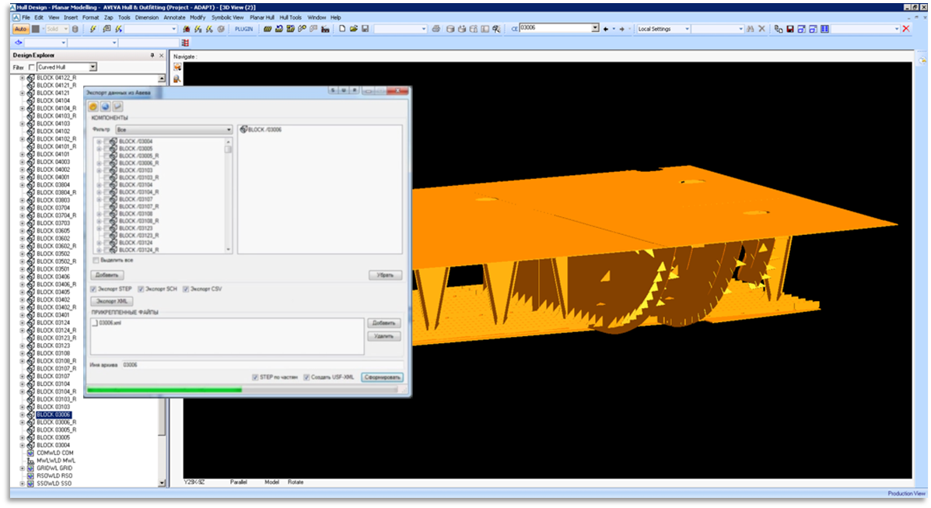

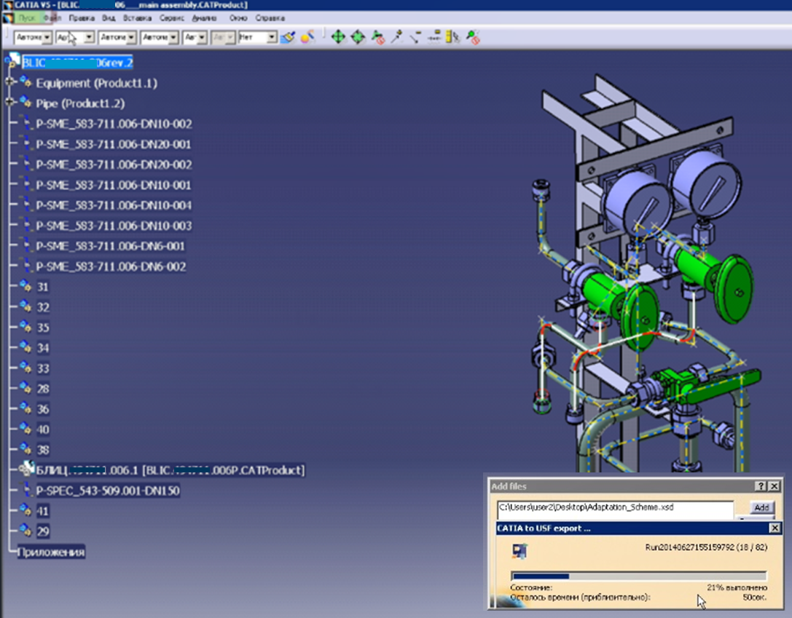

- Разработан регламент информационного обмена, описывающий правила и процесс передачи проектно-конструкторской документации между предприятиями отрасли (АО «ОСК», проектно-конструкторские бюро, заводы-строители, центры судоремонта, электромонтажные предприятия, субподрядные организации) в унифицированном формате.
- Разработана технология для хранения и передачи проектно-конструкторских данных.
Область применения. Результаты ОКР предназначены для использования в проектных конструкторских бюро и предприятиях судостроительной отрасли, в целях автоматизации процессов хранения и передачи проектной и рабоче-конструкторской документации в электронном виде в унифицированном формате.
Сведения о конкурентоспособности и возможности замещения импорта.
Разработанное отраслевое единое унифицированное решение для хранения и передачи проектно-конструкторских данных на базе унифицированного формата для взаимодействия КБ-проектантов и заводов-строителей не имеет полноценных аналогов. Решение позволяет вывести процесс взаимодействия КБ и заводов на качественно новый уровень эффективности.
В перспективе данное отечественное решение станет значимым компонентом Единого информационного пространства управления жизненным циклом изделий судостроения.

